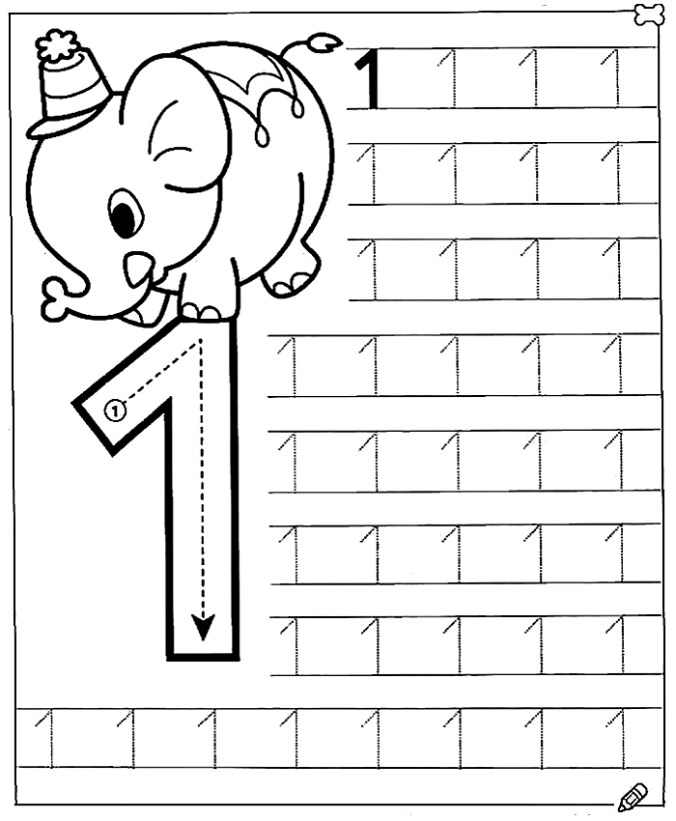
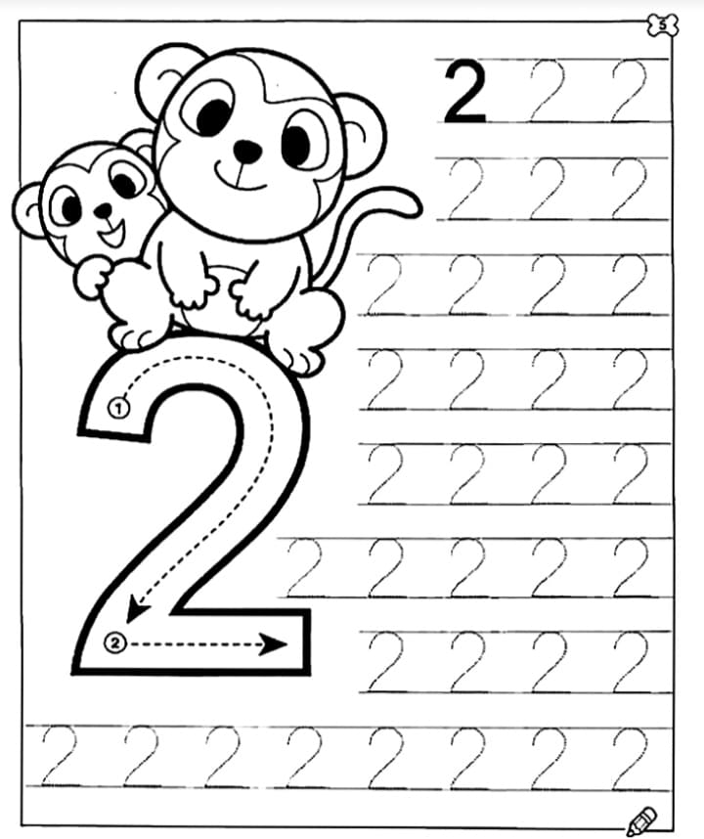
واحـد
.........................
.........................
.........................
.........................
.........................

إثـنان
.........................
.........................
.........................
.........................
.........................

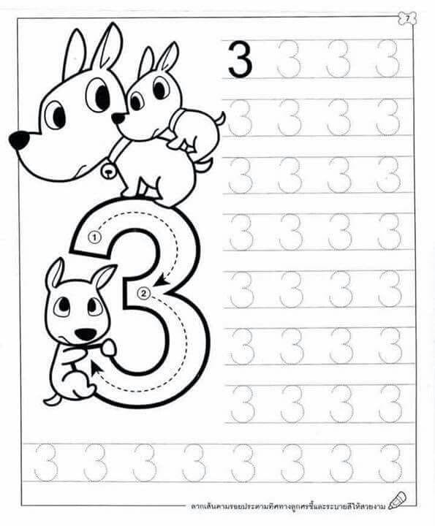
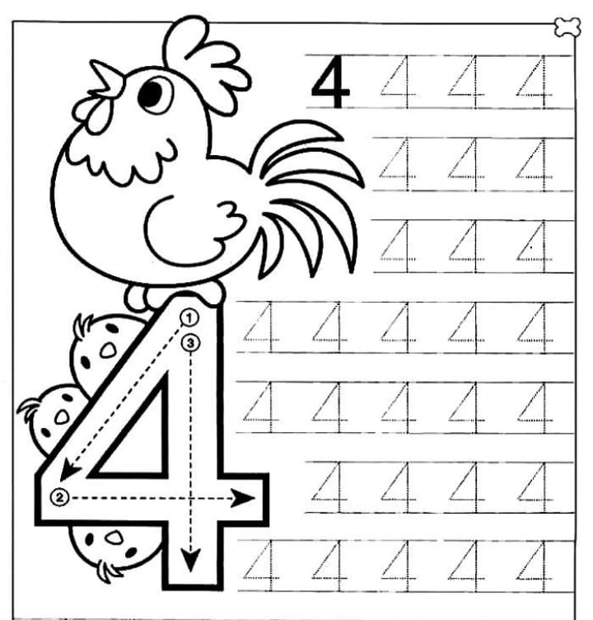
ثـلاثـة
.........................
.........................
.........................
.........................
.........................
أربـعة
.........................
.........................
.........................
.........................
.........................

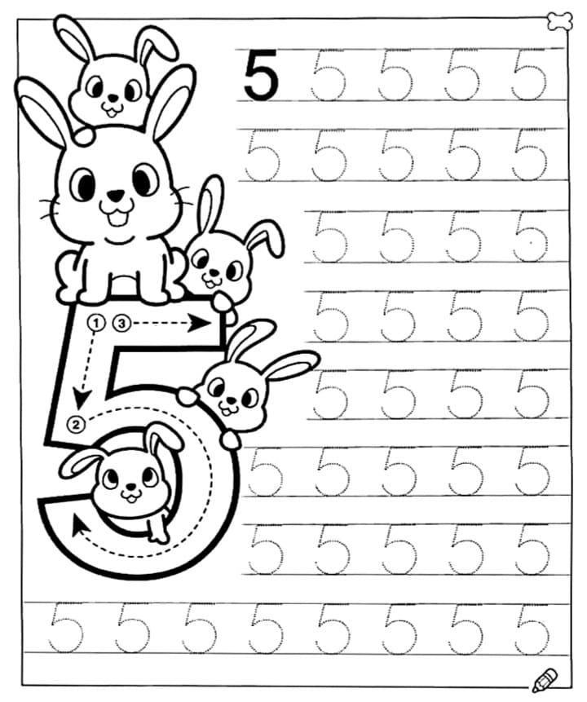
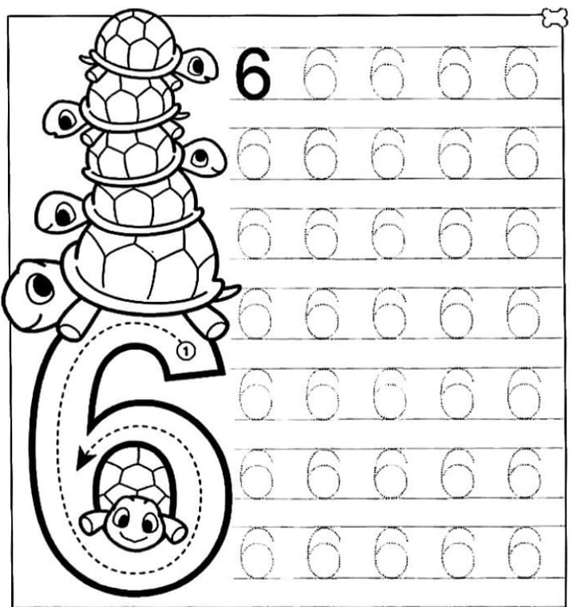
خمسـة
.........................
.........................
.........................
.........................
.........................
ستـة
.........................
.........................
.........................
.........................
.........................

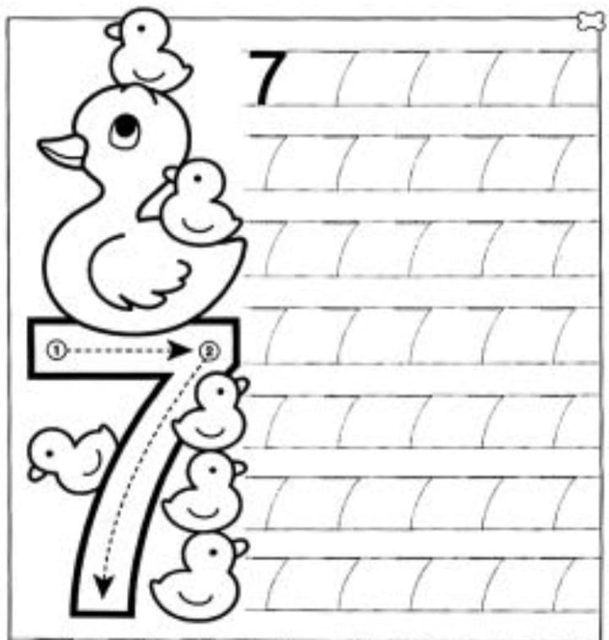
سـبـعـة
.........................
.........................
.........................
.........................
.........................

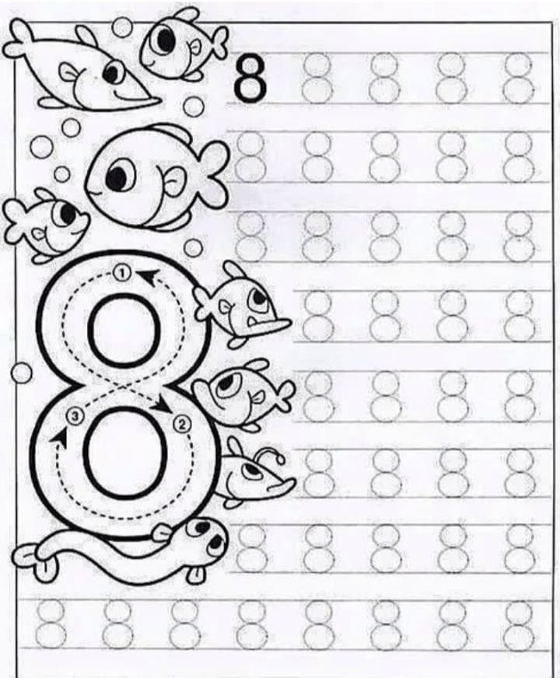
ثمانـية
.........................
.........................
.........................
.........................
.........................

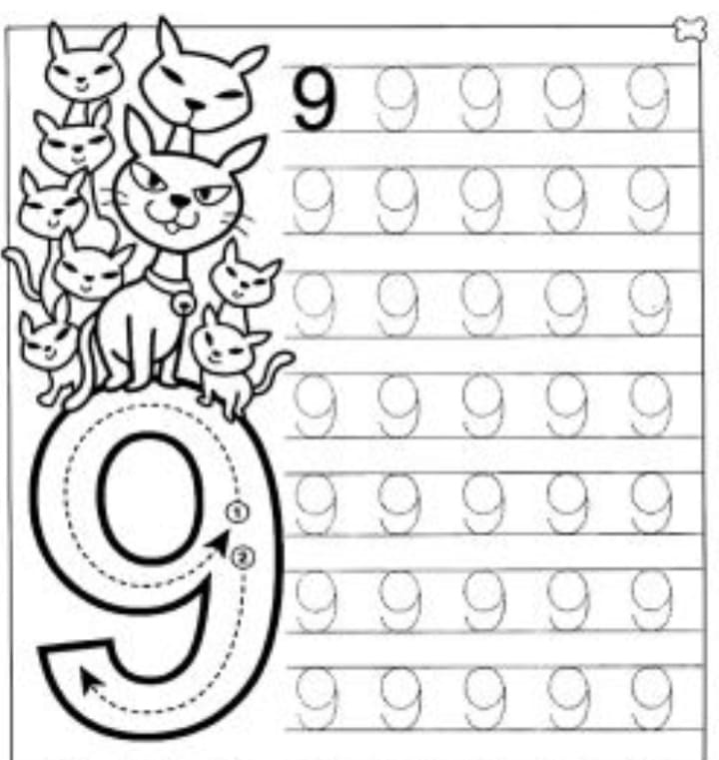
تسـعة
.........................
.........................
.........................
.........................
.........................

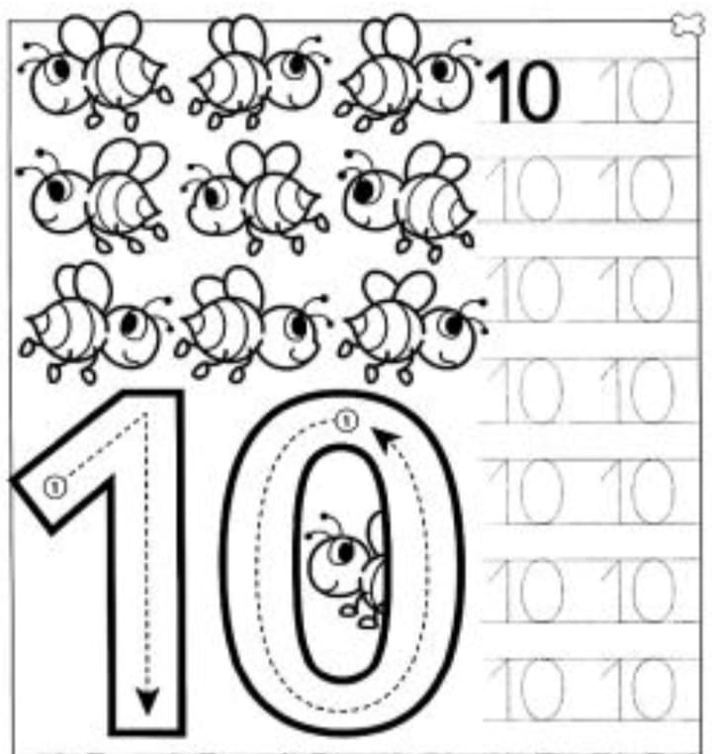
عشـرة
.........................
.........................
.........................
.........................
.........................

أكتب الأعداد :
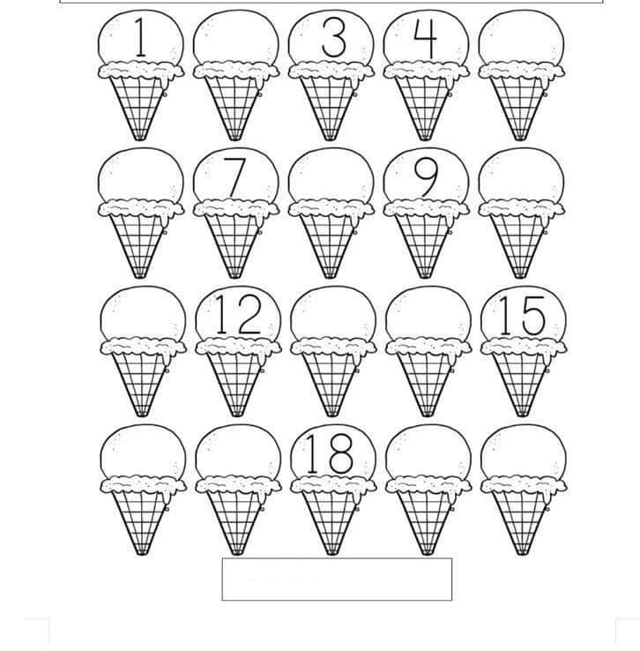

(1-20)
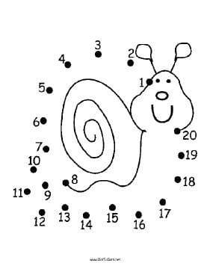

أكمل الأعداد (1-20)
ثم لون

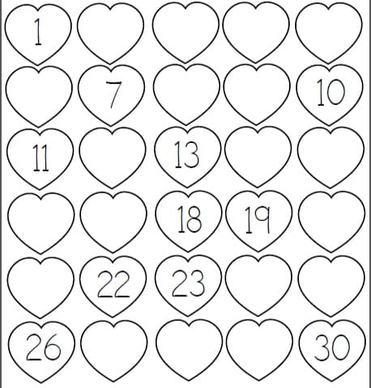
أكمل:
(1_20)

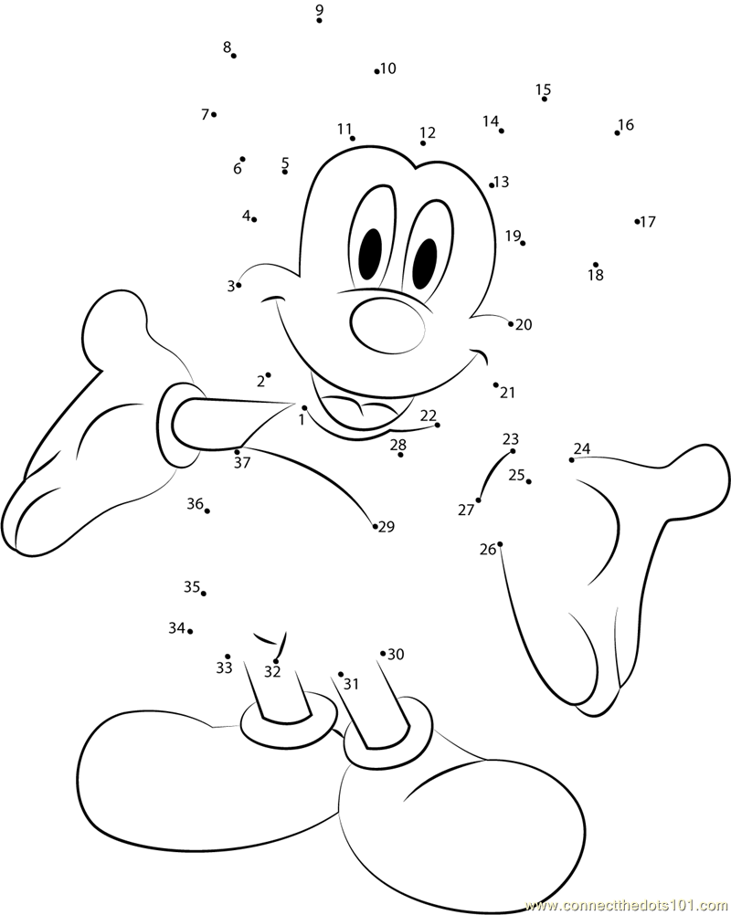

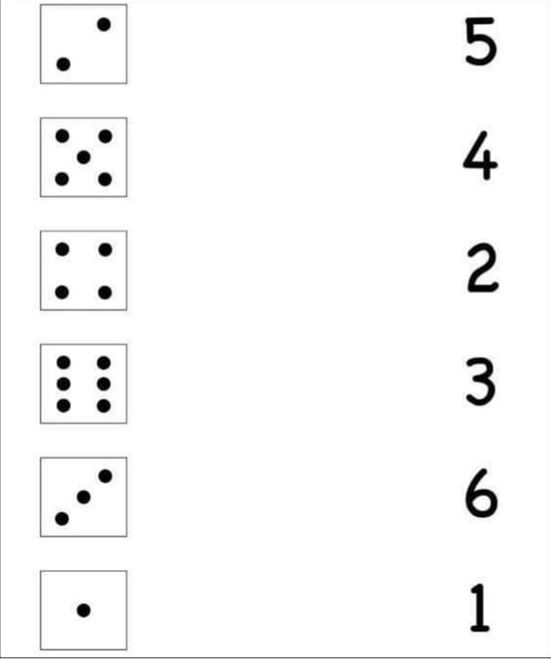
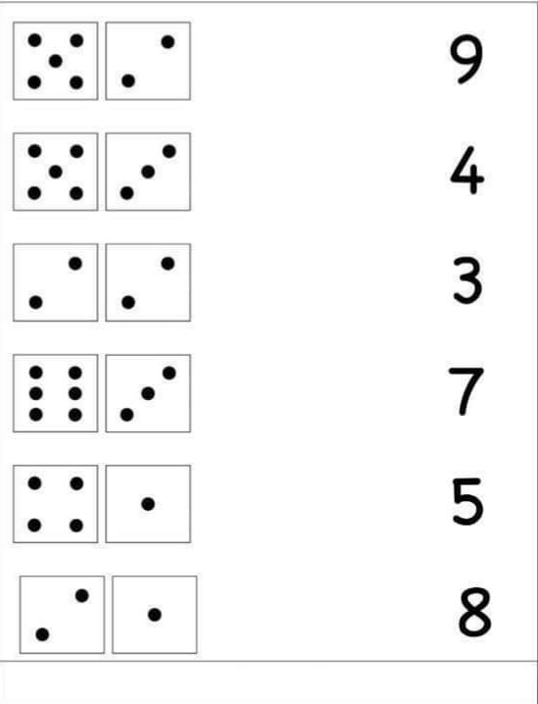
أعد ثم أصل بالعدد المناسب:
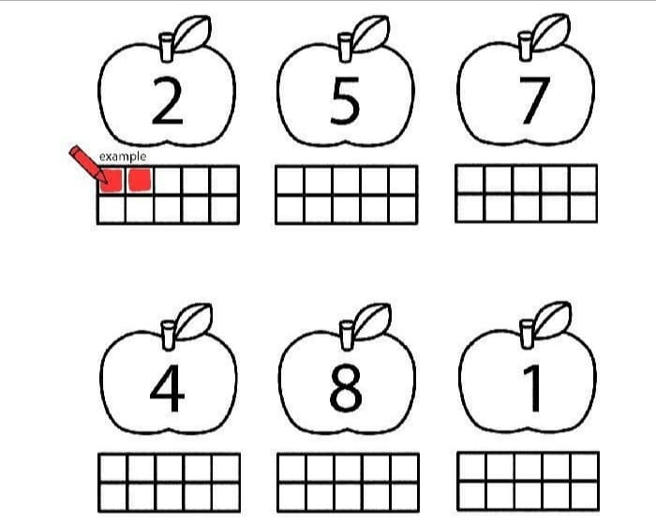
لون:

أكمل:
